何妨

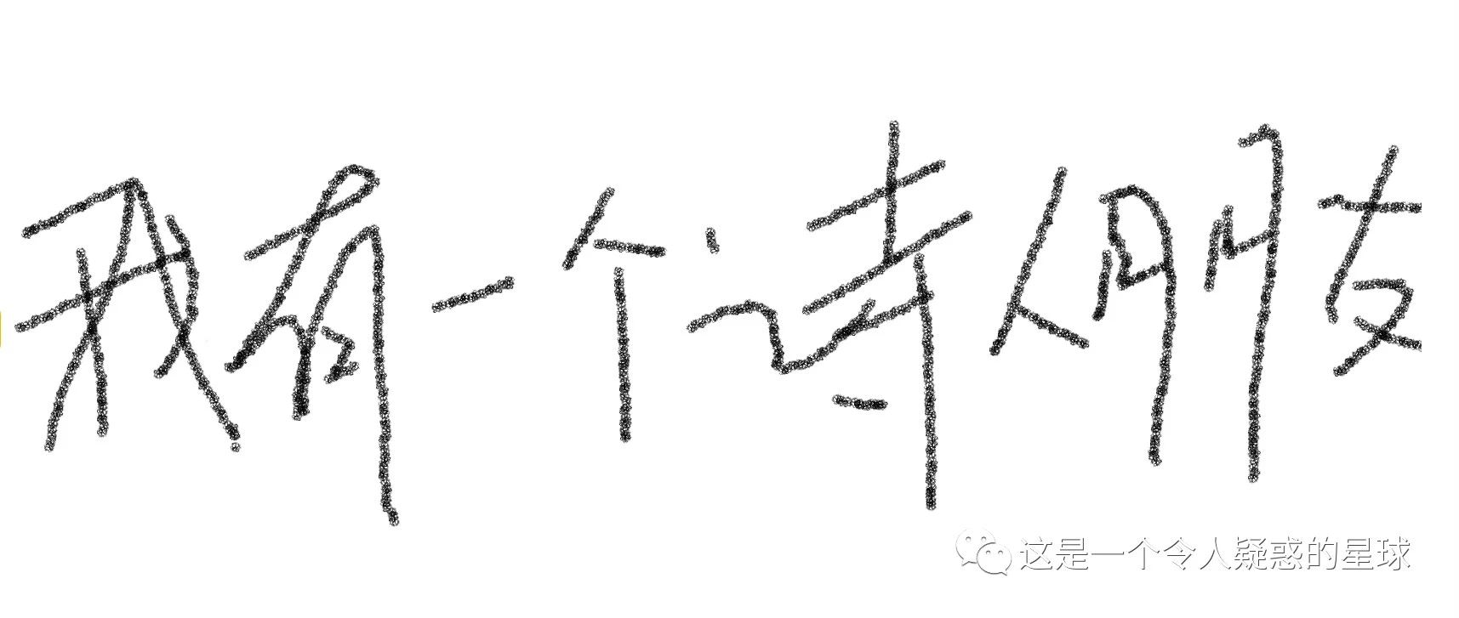

# 我有一个诗人朋友

何妨  [这是一个令人疑惑的星球](javascript:void(0);)

我有一个诗人朋友  
他说他来自于一场过气的烟火  
他生性并不很敏感  
诗意似乎也不是来源于生活  
  
他在朋友圈里填满了寂静的  
迎春花的素颜自拍  
合欢树听着向日葵分享的  
云音乐歌单  
火烧云在评论和转发一些文章

有关天空的颜色

他说他不是很在乎有没有读者  
也不在乎他们有没有性格  
他说他渴望被关注，渴望喧嚣，渴望夜长梦多  
他问我这是不是很矛盾  
  
我说你想变成一张钱  
沾染整个城市的指纹  
但又不想和指纹的主人有什么沟通  
  
他说还是你最懂我  
他告诉我:  
在明日的计划里  
我来自昨夜醉人的蓝色

预览时标签不可点

微信扫一扫  
关注该公众号

[知道了](javascript:;)

微信扫一扫  
使用小程序

[取消](javascript:void(0);) [允许](javascript:void(0);)

[取消](javascript:void(0);) [允许](javascript:void(0);)

×

分析

：  ，  ，  ，  ，  ，  ，  ，  ，  ，  ，  ，  ，  。   视频  小程序  赞  ，轻点两下取消赞  在看  ，轻点两下取消在看  分享  留言  收藏